Трудоустройство выпускников

Выпускники, имеющие диплом СПО по направлению 08.01.04 Кровельщик, всегда востребованы и способны достичь карьерного роста в качестве высокопрофессиональных специалистов строительных компаний.

Наши партнеры:
- ООО «ТехноНИКОЛЬ-Строительные Системы»
- ООО «ПрофТехСтрой»

Контактная информация:
450080, г. Уфа, ул. Менделеева, 195, ауд. 6-516
Кафедра «Прикладные и естественнонаучные дисциплины»
Заведующий кафедрой
доктор химических наук, профессор Мазитова Алия Карамовна
телефон кафедры 8 (347) 228-25-11
e-mail elenaasf@yandex.ru

Приемная комиссия УГНТУ: 450062, г. Уфа, ул. Первомайская 14,
корпус № 8, ауд. 301
телефон 8 (347) 242-08-59, http://www.pk.rusoil.net
e-mail pkugntu@mail.ru



АРХИТЕКТУРНО-СТРОИТЕЛЬНЫЙ ИНСТИТУТ

кафедра «Прикладные и естественнонаучные дисциплины»

ПрОГРАММА ПОДГОТОВКИ
КВАЛИФИЦИРОВАННЫХ РАБОЧИХ

Направление подготовки
08.01.04 Кровельщик
(Кровельщик по рулонным кровлям и по кровлям из штучных материалов,
Кровельщик по стальным кровлям)

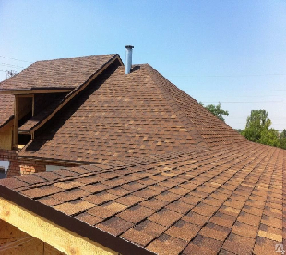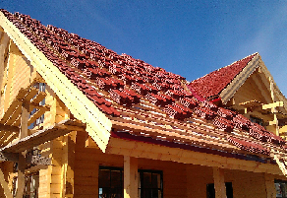
Преимущества обучения по специальности «Кровельщик»

- Спрос на рынке труда на квалифицированные кадры
- Невысокая конкуренция – в настоящее время в России происходит становление культуры производства кровельных работ
- Возможность работы вахтовым методом, по сдельной форме оплаты труда и бригадного подряда
- Программы обучения разрабатываются совместно с Национальным Кровельным Союзом (НКС)

Программа обучения на изучение теоретических и практических основ организации работ по устройству и ремонту кровли, различных по сложности и конфигурации крыш с использованием рулонных, штучных и металлических материалов в рамках дисциплин и профессиональных модулей:

- Основы строительного черчения
- Технология и организация строительного производства
- Основы информационных технологий в профессиональной деятельности
- Технология и организация устройства кровли из рулонных и мастичных материалов
- Технология и организация устройства кровли из неметаллических листовых и мелкоштучных материалов
- Технология и организация устройства кровли из металлических материалов
- Проектирование деталей элементов крыш
- Основные дефекты и повреждения крыши и кровли
- Ремонтные работы
Уже во время обучения обучающихся ждет огромный объем практической работы под руководством профессионалов своего дела (доля практических занятий в программе обучения - 35 %)

Учебная практика студентов проходит в мастерских и в учебных центрах компаний-партнеров: «ТехноНИКОЛЬ».

Форма обучения – очная (на платной основе).

Продолжительность обучения – 10 месяцев

Выдаваемый диплом – по окончании обучения выпускникам выдается диплом государственного образца с присвоением квалификации «Кровельщик по рулонным кровлям и по кровлям из штучных материалов», «Кровельщик по стальным кровлям».

Условия поступления – к приему на обучение в УГНТУ по образовательным программам среднего профессионального образования допускаются лица, имеющие среднее общее образование (11 классов).

ПОЧЕМУ НУЖНО ПОСТУПАТЬ НА КРОВЕЛЬЩИКА?

- Доступность
- Качество образования
- Законная отсрочка от призыва в армию (на время учебы)
- Возможность продолжить обучение в АСИ ФГБОУ ВО УГНТУ по направлению 08.03.01 «Строительство» на бюджетной основе независимо от количества баллов ЕГЭ

